Van billendouche, föhn tot geurzuivering

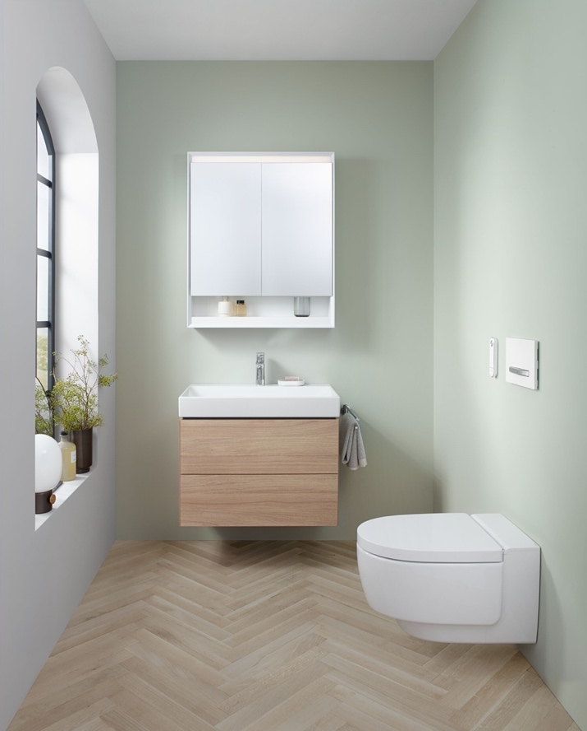
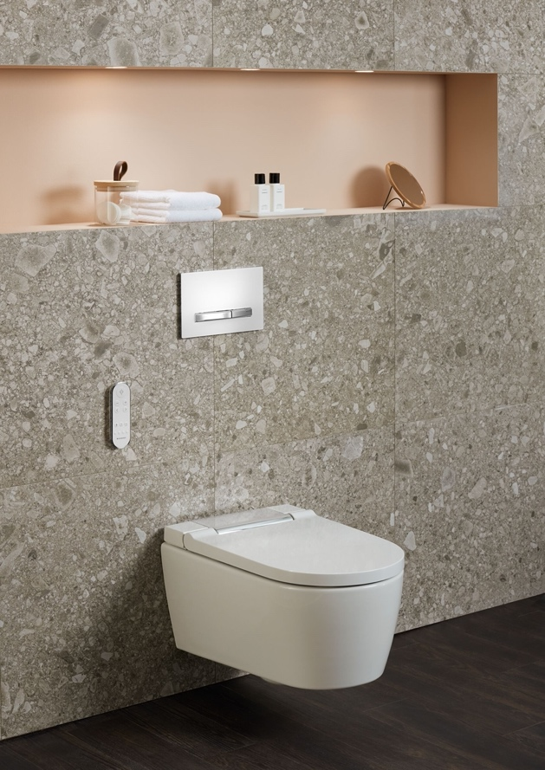
Nieuwegein, juni 2023 – Festival Interieur draait om trends, inspiratie en beleving. En daarom neemt Geberit de interieurprofessional tijdens dit festival mee op ontdekkingsreis. Luxe Geberit gasttoiletten nodigen professionals uit het toilet van de toekomst te ontdekken; de AquaClean douchewc.
Zelf ervaren
Voordat je als interieurprofessional een product aanschaft of adviseert aan klanten is het verstandig eerst zelf het product te ervaren. Op het festivalterrein zijn daarom twee luxe Geberit gasttoiletten aanwezig, voorzien van AquaClean douchewc’s. De nodige sanitaire stop wordt op deze wijze direct gecombineerd met een unieke wellness-ervaring.

Want een douchewc reinigt je onderlichaam namelijk na het toiletgebruik automatisch met warm water. De ingebouwde douchefunctie is te bedienen met de afstandsbediening of via de smartphone. Aanvullende functies verhogen het toiletcomfort verder, zoals een warmelucht föhn voor het drogen van de billen, geurzuivering voor frisse lucht in en rondom het toilet, de ladydouche voor de intieme zone van de vrouw, een voorverwarmde bril, een oriëntatielichtje of zelfs het automatisch openen en sluiten van de wc-deksel.

Waarom een AquaClean douchewc?
Aanvullend op de toiletervaring staan er op het festival ook hostes klaar om meer informatie over de douchewc, de voordelen en de mogelijkheden te geven. Bij het ontwerpen of verbouwen van een badkamer draait namelijk alles tegenwoordig om comfort en wellness. Ook interieurprofessionals ervaren de veranderende vraag. De transformatie naar een wellness-oase houdt niet op bij een infrarood douche en een doordacht ontwerp qua indeling, kleuren en materialen. Wellness op het toilet blijkt een belangrijke toevoeging. We gebruiken het toilet namelijk meerdere keren op een dag en onze aandacht voor lichamelijke verzorging en -hygiëne wordt met de dag groter. Dus waarom nog onhygiënisch reinigen met wc-papier als je ook net zo schoon kunt zijn, zoals je bent na het nemen van een douche?

Geberit biedt met de AquaClean Mera, Sela en Tuma drie modellen douchewc’s, waarmee voor elke situatie en elk budget een juiste comfortkeuze gemaakt kan worden. We nodigen iedere interieurprofessional uit om de douchewc te komen ervaren op Festival Interieur op vrijdag 23 juni bij Buitenplaats Netl in Kraggenburg.

www.geberit-aquaclean.nl

___________________________________________________________________________
Noot voor de redactie:
Voor vragen, informatie, beelden en brochures kunt u contact opnemen met: MIES PR,
Michelle de Ruiter, Michelle@miespr.nl of tel: +31 6 45740465.

Downloadlink voor HR-beelden en tekst:
https://www.miespr.nl/geberit-download-op-festival-interieur-laat-geberit-interieurprofessionals-ultiem-toiletcomfort-ervaren/

Over Geberit
De wereldwijd opererende Geberit Group is Europees leider op het gebied van sanitaire producten. Geberit opereert met een sterke lokale aanwezigheid in de meeste Europese landen en biedt een unieke toegevoegde waarde als het gaat om sanitaire technologie en badkamerkeramiek. Het productienetwerk omvat 26 productiefaciliteiten, waarvan er 4 buiten Europa gevestigd zijn. De groep heeft haar hoofdkantoor in Rapperswil-Jona, Zwitserland. Met ongeveer 12.000 medewerkers in ongeveer 50 landen, heeft Geberit in 2021 een netto-omzet van CHF 3.5 miljard gegenereerd. De Geberit aandelen zijn genoteerd aan de SIX Swiss Exchange en zijn sinds 2012 opgenomen in de SMI (Swiss Market Index).

